

OASIS

OUTIL D'ANALYSE DE SYSTEME DE SURVEILLANCE

Système :

Date de réalisation de l’évaluation :

Evaluateurs internes au réseau :

Evaluateurs externes au réseau :

Version de septembre 2021

Modalités de mise en place

Objectifs
Ce questionnaire a été développé pour réaliser une analyse approfondie du fonctionnement et de la qualité d'un système de surveillance épidémiologique.
La majorité des systèmes de surveillance épidémiologique ont des modalités d'organisation communes, et il est apparu approprié de développer un questionnaire qui pourrait être utilisé de manière similaire dans la plupart des situations de surveillance épidémiologique (réseau local, régional, national, qu’il soit spécifique à un danger ou orienté sur un groupe de dangers, qu’il soit autonome ou intégré).

Organisation et utilisation du document

OASIS est fondé sur un questionnaire détaillé permettant de collecter toutes les informations nécessaires à une description précise du fonctionnement et des résultats opérationnels du système de surveillance. Ce questionnaire est divisé en dix sections qui approfondissent chacune un compartiment ou un ensemble d’activités du système de surveillance.
Au terme de chaque section, les informations collectées font l’objet d’une analyse et d’une synthèse par l’intermédiaire d’une liste de critères qui font chacun l’objet d’une notation de 0 à 3 en fonction du degré de satisfaction mis en évidence pour chacun d’eux pour le système évalué. La notation s’appuie sur un guide de notation qu’il est indispensable de consulter pour affecter la note la plus appropriée à chacun des critères. Lorsqu’un critère n’est pas pertinent pour le dispositif considéré, il est déclaré « non applicable » (et codifié « NA ») et ne fait pas l’objet d’une notation.
Lorsque l’ensemble du questionnaire est rempli et toutes les notes attribuées, les résultats de l’évaluation sont exprimés sous trois formes complémentaires :
- Une visualisation du fonctionnement du dispositif au travers de dix graphiques en secteur de synthèse des dix sections du questionnaire. Chaque secteur représente, pour chaque section, la note obtenue par rapport à la note maximale attribuable pour la section. Cette présentation permet une représentation visuelle du niveau de satisfaction du fonctionnement du système ;
- Une analyse quantitative des points critiques du fonctionnement du système. Pour cela, les résultats de la notation des critères de synthèse des sections sont associés pour permettre la notation des points critiques tels qu’identifiés par une méthode d’évaluation des systèmes de surveillance épidémiologique. Cette représentation sous la forme d’un histogramme permet de visualiser les priorités d’amélioration du système ;
- Une analyse des attributs du système tels que définis par les CDC et l’OMS pour évaluer la qualité d’un système de surveillance. Chaque attribut est noté en associant et pondérant, pour chacun, un certain nombre des critères de synthèse de chacune des sections. Une représentation au format « radar » avec un axe par attribut et la représentation de la note obtenue par rapport à la note maximale attribuable permet de visualiser facilement les points forts et les points faibles du système.

Ainsi, la notation des critères de synthèse à la fin de chaque section permet d’obtenir trois types de résultats complémentaires.

Etape préliminaire : Contextualisation des termes utilisés

Un certain nombre de termes spécifiques sont utilisés dans ce questionnaire, la grille et le guide de notation pour désigner les structures qui composent un système de surveillance (par exemple instance de pilotage ou unités intermédiaires) ou des activités spécifiques (par exemple la supervision).
Afin d’appliquer de manière appropriée les notes proposées, il convient tout d’abord d’adapter ces termes à ceux utilisés dans le système évalué par la méthode OASIS.
Le tableau ci-dessous peut servir de guide, lors des premiers échanges avec les responsables du système évalué, pour mettre en relation les termes utilisés dans le questionnaire avec ceux utilisés dans le cadre du système.

- Terme utilisé dans le questionnaire | Identification de la correspondance pour le dispositif analysé  Ne pas indiquer les noms de personnes ou les organismes, mais le nom donné dans le système analysé aux structures indiquées dans la colonne de gauche
Instance de pilotage
Instance d’appui scientifique et technique
Instance de coordination centrale
Unité intermédiaire
Coordonnateur / animateur
Collecteurs de données
Sources de données
Unités épidémiologiques
Laboratoire central
Laboratoires locaux

- Schéma synthétique du système de surveillance : réalisez un schéma synthétique des différentes instances et acteurs du système de surveillance en vous appuyant sur le modèle proposé
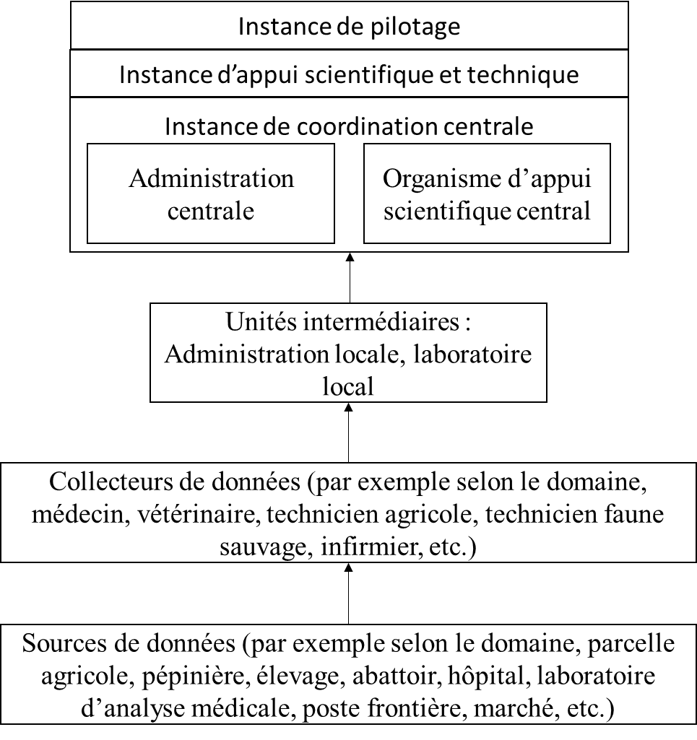

Section 1 : Objectifs et contexte de la surveillance

- Objectifs du Système de Surveillance
Décrivez les objectifs globaux du système de surveillance
Décrivez les objectifs spécifiques du système de surveillance
Indiquez le niveau de formalisation de ces objectifs
- Attentes des organismes impliqués dans le système de surveillance
Attente du public (le grand public en général)
Nom de l’institution mettant en œuvre la surveillance (coordination)
Attentes de l’institution mettant en œuvre la surveillance (coordination)
Nom de l’institution qui finance le système de surveillance
Attentes de l’institution qui finance le système de surveillance
Nom du partenaire 1
Attentes du partenaire 1
Nom du partenaire 2
Attentes du partenaire 2
Nom du partenaire 3
Attentes du partenaire 3
Nom du partenaire 4
Attentes du partenaire 4
Nom du partenaire 5
Attentes du partenaire 5

- Stratégie de surveillance et de lutte
Nom de la maladie / danger 1
Situation dans la zone de surveillance et stratégie de lutte en place de la maladie / danger 1
Nom de la maladie / danger 2
Situation dans la zone de surveillance et stratégie de lutte en place de la maladie / danger 2
Nom de la maladie / danger 3
Situation dans la zone de surveillance et stratégie de lutte en place de la maladie / danger 3

Vous pouvez renseigner la grille de notation de la section 1

Section 2 : Organisation institutionnelle centrale

  - Responsabilité du système de surveillance : décrivez l’organisme responsable de la surveillance (qui la finance et/ou qui la coordonne) et ses motivations pour conduire cette surveillance et l’utilisation faite des résultats de la surveillance.
  - Instance de coordination centrale : décrivez l’instance de coordination centrale du système en détaillant sa composition avec les fonctions et noms des différentes personnes la constituant, ses modalités de fonctionnement effectif et les difficultés éventuellement rencontrées (notamment la suffisance des moyens humains, matériels et financiers). Détaillez les noms et activités du coordinateur / animateur du système. Décrivez le niveau de formalisation de la constitution et du fonctionnement de l’instance. Décrivez également les modalités d’animation et de supervision des acteurs de terrain du système de surveillance.
  - Instance de pilotage : décrivez l’instance de pilotage du système en détaillant les organismes qui y sont représentés, ses modalités de fonctionnement effectif et les difficultés éventuellement rencontrées (notamment la suffisance des moyens humains, matériels et financiers). Décrivez le niveau de formalisation de la constitution et du fonctionnement de l’instance.
  - Instance d’appui scientifique et technique: décrivez l’instance d’appui scientifique et technique du système en détaillant les organismes et personnalités qui y sont représentés avec leurs fonctions, ses modalités de fonctionnement effectif et les difficultés éventuellement rencontrées (notamment la suffisance des moyens humains, matériels et financiers). Décrivez le niveau de formalisation de la constitution et du fonctionnement de l’instance.
  - Textes encadrant le fonctionnement du système : Listez tous les textes officiels ou documents existants encadrant ou décrivant le système de surveillance

:
Vous pouvez renseigner la grille de notation de la section 2

Section 3 : Organisation institutionnelle de terrain

  - Unités Intermédiaires : identifiez et décrivez les unités intermédiaires impliquées dans le système en détaillant les organismes qui les constituent, les niveaux administratifs auxquels elles se situent ainsi que leurs rôles et activités réellement mises en œuvre dans la surveillance. Décrivez le niveau de formalisation de la constitution et du fonctionnement des unités intermédiaires ainsi que le degré d’harmonisation de leurs activités à l’échelon national.

  - Coordination et supervision par les unités intermédiaires ou l’instance de coordination centrale : décrivez les modalités de coordination des collecteurs ou sources de données effectuées par les unités intermédiaires ou l’instance de coordination centrale.
  - Moyens humains, matériels et financiers des unités intermédiaires pour répondre aux objectifs du système : analysez l’adéquation des ressources humaines, matérielles et financières des unités intermédiaires pour remplir leur rôle dans la surveillance.
  - Collecteurs de données : identifiez et décrivez les différentes catégories de collecteurs de données impliqués dans la surveillance, détaillez leur nombre et leur niveau de couverture du territoire surveillé. Précisez pour chaque catégorie leur rôle et leurs activités effectives dans la surveillance. Décrivez le niveau de formalisation des activités des collecteurs de données.
  - Moyens humains, matériels et financiers des collecteurs de données pour répondre aux objectifs du système : analysez l’adéquation des ressources humaines, matérielles et financières des unités intermédiaires pour remplir leur rôle dans la surveillance.
  - Sources de données et population(s) sous surveillance : Décrivez les sources de données ( par exemple en santé animale : élevages, faune sauvage, marchés, abattoirs, etc. ; en sécurité sanitaire des aliments : industrie agro-alimentaire ; en santé végétale : parcelle agricole, pépinière, jardin botanique ; en santé humaine : hôpitaux, laboratoires d’analyse ) et précisez les populations sous surveillance (habitants d’une région donnée, ensemble des élevage bovins du pays, toutes les espèces végétales sensibles à l’organisme nuisible ciblé d’une région donnée, tous les produits à base de lait cru dans le pays)

Vous pouvez renseigner la grille de notation de la section 3

Section 4 : Laboratoire de diagnostic et équipe d’investigation

  - Rôle des laboratoires : décrivez le niveau d’implication et de formalisation du rôle des laboratoires dans le système de surveillance
  - Techniques de diagnostic : Décrivez toutes les techniques de diagnostic utilisées dans le cadre du système de surveillance en indiquant leur sensibilité, leur spécificité, leur coût et les problèmes rencontrés dans le cadre de leur utilisation
  - Laboratoire central : Identifiez et décrivez la structure qui joue le rôle de laboratoire central. Décrivez ses rôles et organisation dans la chaîne d’analyse des prélèvements réalisés dans le cadre du système de surveillance (notamment quelles analyses sont réalisées) en détaillant notamment les items suivants : référence et assurance qualité des analyses, moyens humains, matériels et financiers pour les analyses du système (notamment capacité à faire face à une augmentation temporaire de demandes d’analyse), système d’information utilisé (décrire notamment les systèmes d’échanges de données informatisées), délai de rendu des résultats, forme et destinataires des rendus de résultats
  - Laboratoires locaux : Identifiez et décrivez les structures qui jouent le rôle de laboratoires locaux. Décrivez leur couverture du territoire ainsi que leurs rôles et organisation dans la chaîne d’analyse des prélèvements réalisés dans le cadre du système de surveillance (notamment quelles analyses sont réalisées à leur niveau) en détaillant notamment les items suivants : assurance qualité des analyses, essais inter-laboratoires et harmonisation des techniques entre les laboratoires locaux, moyens humains, matériels et financiers pour les analyses du système (notamment capacité à faire face à une augmentation temporaire de demandes d’analyse), système d’information utilisé (décrire notamment les systèmes d’échanges de données informatisées), délai de rendu des résultats, forme et destinataires des rendus de résultats
  - Equipe d’investigation épidémiologique : indiquez si le système prévoit une équipe d’investigation épidémiologique pour venir en appui aux acteurs de terrain en cas d’événement particulier. Détaillez les cas échéant sa composition, sa formalisation et ses modalités de fonctionnement

Vous pouvez renseigner la grille de notation de la section 4

Sections 5 et 6 : Outils et modalités de surveillance
Les questions des sections 5 et 6 sont regroupées car elles sont fortement imbriquées.

  - Protocole de surveillance : indiquez si un protocole de surveillance complet est formalisé et détaillez les différents items contenus dans ce protocole de surveillance
  - Définition du cas ou du danger : détaillez la ou les définitions du cas ou du danger sanitaire utilisée(s) dans le cadre de la surveillance. Estimez la sensibilité, la spécificité et la simplicité de ces définitions
  - Composantes de surveillance événementielle (passive) : détaillez toutes les composantes de surveillance événementielle mises en œuvre (zones concernées, procédures de surveillance, acteurs impliqués) en estimant la complétude, la représentativité, la précision, la rapidité et l’acceptabilité de ces composantes par l’implication des acteurs concernés
  - Composantes de surveillance programmée (active) : détaillez toutes les composantes de surveillance programmée mises en œuvre (zones concernées, procédures de surveillance, échantillonnage, acteurs impliqués) en estimant le taux de réalisation, la représentativité, l’acceptabilité et la précision de ces composantes
  - Composantes de surveillance syndromique : détaillez toutes les composantes de surveillance syndromique mises en œuvre (zones concernées, indicateur(s) de santé suivi(s), origine des données, mise en œuvre opérationnelle) en estimant l’opérationnalité de cette composante
  - Adéquation des procédures de surveillance : indiquez si des objectifs de surveillance ne sont pas couverts par une composante de surveillance ou si des composantes de surveillance ne sont pas en lien avec un objectif de surveillance

Vous pouvez renseigner la grille de notation des sections 5 & 6

Section 7 : Gestion et analyse des données

  - Outils et modalités de gestion des données : décrivez les outils et modalités de gestion des données collectées (base de données avec ses caractéristiques et fonctionnalités, échanges informatisés des données) en précisant si toutes les données de surveillance sont gérées et les facteurs limitants identifiés (en termes de matériel, de logiciel, d’ergonomie, d’accessibilité, etc.)
  - Modalités de saisie et de validation des données : indiquez qui saisit les données, à quelle fréquence, à quel niveau du système de surveillance et si des modalités de validation des données sont intégrées
  - Analyse de la qualité des données : décrivez les procédures et modalités d’analyse de la qualité des données et de correction des données avant analyse
  - Analyse et interprétation de données : décrivez les modalités et fonctionnalités du système d’information qui permettent l’analyse des données. Détaillez les analyses de données produites en routine et leur fréquence. Précisez les personnes ou instances en charge de l’analyse puis de l’interprétation des données en estimant la suffisance des ressources humaines, matérielles et financière pour le faire.
Vous pouvez renseigner la grille de notation de la section 7

Section 8 : Formation

  - Instance de coordination centrale : décrivez le niveau de formation des membres de l’instance de coordination centrale du système de surveillance et plus particulièrement celui du coordinateur / animateur du système dans le domaine de l’épidémiologie
  - Formation initiale des acteurs de terrain : décrivez la formation spécifique à la mise en œuvre des modalités de surveillance que reçoivent les acteurs de terrain (unités intermédiaires, collecteurs de données) à leur entrée dans le système de surveillance. Détaillez le contenu et la durée de cette formation et estimez son adéquation avec les besoins de la surveillance. Précisez qui est en charge de la conception et de la mise en œuvre de cette formation.
  - Formations de remise à niveau des acteurs de terrain : décrivez les formations de remise à niveau spécifiquement dédiées à la mise en œuvre des modalités de surveillance que reçoivent les acteurs de terrain (unités intermédiaires, collecteurs de données). Détaillez le contenu, la durée et la fréquence de ces formations et estimez son adéquation avec les besoins de la surveillance. Précisez qui est en charge de la conception et de la mise en œuvre de ces formations.

Vous pouvez renseigner la grille de notation de la section 8

Section 9 : Communication

  - Identité visuelle : indiquez si le système bénéficie d’une identité visuelle telle qu’un logo et nom et quel est le niveau d’utilisation de ces identités
  - Site Web : indiquez si le système bénéficie d’un site Web ou d’une partie de site Web dédié. Détaillez ce que comporte le site Web (description des modalités de surveillance, intégration ou interface avec le système d’information, résultats de surveillance) et analysez l’ergonomie et le dimensionnement de ce site par rapport au dimensionnement du système de surveillance.
  - Modalités de communication entre les acteurs du système : indiquez et décrivez les modalités et outils de communication disponibles pour assurer une communication transversale entre les acteurs du système de surveillance
  - Communication des résultats de la surveillance : décrivez toutes les modalités de communication sur le fonctionnement et les résultats de la surveillance et plus particulièrement les articles scientifiques et techniques, un éventuel bulletin d’information du système de surveillance et les rapports réguliers édités. Pour chaque moyen précisez la cible, la fréquence et analysez la qualité des productions.

Vous pouvez renseigner la grille de notation de la section 9

Section 10 : Evaluation

  - Indicateurs de performance : décrivez le cas échéant le système d’indicateurs de performance mise en place. Précisez la liste des indicateurs utilisés, leur fréquence de calcul et l’utilisation qui en est faite (mise en place de mesures correctrices en cas de déviance)
  - Évaluation externe : indiquez si des évaluations externes du système ont déjà été effectuées, par qui, leurs dates et dans quelle mesure les mesures correctives ont été mises en place

Vous pouvez renseigner la grille de notation de la section 10

